ЗУДЫН ЭРСДЭЛИЙН ЗУРАГ (2022-10-20-НЫ БАЙДЛААР)
Ус цаг уур, орчны судалгаа мэдээллийн хүрээлэнгээс ган зуншлага, цас зуд, бэлчээртэй холбоотой газрын ажиглалтын болон хиймэл дагуулын олон төрлийн мэдээг нэгтгэн боловсруулж, зудын эрсдэлийн зургийг гаргасан байна.
Зудын эрсдэлийн зургийг боловсруулахдаа өнгөрсөн зуны ган, зуншлага, 2022-2023 оны өвөл-хаврын бэлчээрийн даац, бэлчээрийн ургац, малын тоо, агаарын температур, хур тунадасны дундажтай харьцуулсан хазайлт, энэ жилийн цасны бүрхэц, зузаан болон 11 дүгээр сарын агаарын температур, хур тунадасны урьдчилсан мэдээ зэрэг мэдээллийг ашигласан.
Бэлчээрийн даацыг аймгийн нийт нутгаар тооцоолж гаргасан дүнгээс (Бэлчээрийн даацын зураг, 2022 оны 8 дугаар сарын 23 - нд УЦУОСМХ-д боловсруулав) үзвэл нутгийн 6,5 хувь нь бэлчээр нөөцтэй, 15,4 хувь нь бэлчээр хүрэлцээтэй, 66,5 хувь нь 1 - 3 дахин хэтэрсэн, 10,2 хувьд даац 3-5 дахин хэтэрсэн, 1,5 гаруй хувьд нь олон дахин хэтэрсэн байдалтай байна Өөрөөр хэлбэл өвөл-хаврын бэлчээрийн даац нутгийн 20 гаруй хувьд хүрэлцээтэй , харин 80 орчим хувьд нь хэтэрч гарлаа.
2022 оны 10 дугаар сарын 20-ны байдлаар гаргасан зудын эрсдэлийн зургаас үзвэл аймгийн нийт 10 орчим хувьд их, 65 орчим хувьд нь дунд зэрэг эрсдэлтэй байгаа бол 20 шахам хувьд бага, 5 орчим хувьд хамгийн бага эрсдэлтэй гэж гарсан байна.
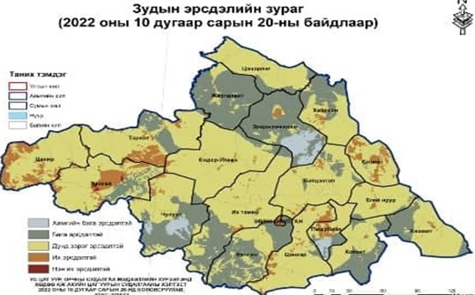

Энэ жил аймгийн нийт нутгаар агаарын дундаж температур 5,6 дугаар саруудад олон жилийн дунджаас 1,8 – 6,4 градусаар дулаан, 7 дугаар сард олон жилийн дунджаас 1.1 – 3,7 градусаар сэрүүн, өдөр, шөнийн температурын хэлбэлзэл ихтэй байсан нь бэлчээрийн ургамлын ургалтанд нөлөөлж нэг наст болон хөл газрын ургамал голдуу ургасан, ургамал тачир, сийрэг байгаагаас нэгжийн ургац бага, ихэнх сумдад малын тооны хэт өсөлт их байгаатай холбоотой бэлчээрийн даац хэтэрсэн нь зудын эрсдэлийг нэмэгдүүлж байна.
Бид цаашид цасан бүрхүүл тогтох, цасны зузаан нэмэгдэх, нягтарч хатуурах, хүйтний эрч чангарах зэргээр нөхцөл байдал хүндрэх тухай бүрт зудын эрсдэлийн зургийг шинэчлэн боловсруулж, тойм зөвлөмж гаргаж мэдээлнэ. (tsag-agaar.gov.mn).
УС ЦАГ УУР, ОРЧНЫ СУДАЛГАА МЭДЭЭЛЛИЙН ХҮРЭЭЛЭНГИЙН
ХӨДӨӨ АЖ АХУЙН ЦАГ УУРЫН СУДАЛГААНЫ ХЭЛТЭС
УС ЦАГ УУР ОРЧНЫ ШИНЖИЛГЭЭНИЙ ТӨВ
ХӨДӨӨ АЖ АХУЙН ЦАГ УУРЫН САЛБАР
2022-10-27-НЫ ӨДӨР

